CENTRO UNIVERSITÁRIO CESMAC
SISTEMAS DE INFORMAÇÃO

Breno Lira Rocha
Luis Fernando Araújo Morais
Vinícius Lourenço Silva

PROJETO DE BANCO DE DADOS:
CONCESSIONÁRIA DE VEÍCULOS – BLV MOTORS

Maceió – Alagoas
2026 / 2º Período
CENTRO UNIVERSITÁRIO CESMAC
SISTEMAS DE INFORMAÇÃO

Breno Lira Rocha
Luis Fernando Araújo Morais
Vinícius Lourenço Silva

PROJETO DE BANCO DE DADOS:
CONCESSIONÁRIA DE VEÍCULOS – BLV MOTORS

Trabalho apresentado como requisito parcial para obtenção de nota na disciplina de Projeto de Banco de Dados, do curso de Sistemas de Informação do Centro Universitário CESMAC, sob a orientação da Prof.ª Esp. Tacyana Batista.

Maceió – Alagoas
2026 / 2º Período
Sumário

1 Introdução
2 Descrição do Minimundo
2.1 Visão Geral
2.2 Regras de Negócio
3 Modelo Conceitual
3.1 Entidades e Atributos
3.2 Modelo Conceitual
4 Modelo Lógico
5 Scripts ddl

1 Introdução
O setor de comercialização de veículos movimenta um grande volume de informações diariamente. Uma concessionária precisa acompanhar, simultaneamente, o cadastro de clientes, a equipe de vendas, o catálogo de marcas e modelos, a situação individual de cada veículo em estoque, as negociações realizadas e as condições de pagamento acordadas. Quando esses dados são mantidos separados, em planilhas isoladas ou em registros manuais, tornam-se frequentes a duplicidade de informações, a inconsistência entre registros e a dificuldade de responder a perguntas simples do negócio, tais como identificar quais veículos permanecem há mais tempo no pátio ou qual vendedor apresenta o melhor desempenho no período.
Um banco de dados relacional adequadamente modelado diminui esse problema, uma vez que reúne as informações em uma estrutura única, submetida a regras de integridade que impedem o armazenamento de dados contraditórios. A modelagem, contudo, não decorre da tecnologia aplicada, mas do entendimento prévio do funcionamento da organização. É esse entendimento que determina quais entidades existem, quais atributos as descrevem e de que maneira elas se relacionam entre si. O recorte da realidade que o banco de dados se propõe a representar é denominado minimundo e sua descrição constitui a etapa inicial de qualquer projeto de banco de dados.
Justifica-se a escolha do tema pela riqueza de situações de modelagem que o domínio oferece. Uma concessionária apresenta, em um único cenário, relacionamentos de diferentes cardinalidades, a distinção entre o produto genérico e a unidade física comercializada, a necessidade de preservar o histórico de alterações de estado e a ocorrência de atributos que dependem da modalidade da operação, o que torna o domínio adequado à aplicação prática dos conceitos estudados na disciplina.
Diante desse contexto, o presente trabalho tem como objetivo geral projetar um banco de dados para uma concessionária de veículos, percorrendo as três fases do projeto de banco de dados: a modelagem conceitual, a modelagem lógica e a modelagem física. Como objetivos específicos, pretende-se descrever o minimundo da organização, elaborar o modelo entidade-relacionamento, converter esse modelo em um esquema relacional, verificar sua conformidade com as formas normais e implementar o esquema resultante em um sistema gerenciador de banco de dados, demonstrando sua aplicabilidade por meio de consultas.
Quanto à organização, o trabalho encontra-se estruturado em seções. A segunda seção descreve o minimundo da concessionária, apresenta as regras de negócio identificadas e delimita o escopo do projeto. A terceira seção expõe a modelagem conceitual. A quarta seção trata da modelagem lógica e da verificação das formas normais. A quinta seção apresenta a implementação física e as consultas elaboradas. Por fim, são tecidas as considerações finais.

2 Descrição do Minimundo

2.1 Visão Geral
A concessionária BLV Motors comercializa veículos novos e seminovos de diversas marcas. Para controlar suas operações, mantém registros de clientes, funcionários, cargos, fornecedores, marcas, categorias, modelos, veículos, entradas no estoque, vendas, pagamentos, financiamentos, avaliações, históricos de estoque e manutenções.
Clientes, funcionários e fornecedores possuem exatamente um telefone obrigatório e um endereço cadastrado. O e-mail é opcional somente para clientes e, quando informado, deve ser único entre os clientes. Para funcionários e fornecedores, o e-mail é obrigatório e único no respectivo cadastro. Um cliente pode ser cadastrado antes de realizar compras e efetuar várias compras ao longo do tempo. Cada funcionário possui um cargo, e somente aqueles com cargo de Vendedor podem ser responsáveis por vendas.
O catálogo distingue marca, categoria, modelo e veículo. Cada modelo pertence a uma única marca e a uma única categoria e registra nome, motorização e tipo de combustível. O veículo é a unidade física identificada pelo chassi, vinculada a um modelo e descrita por placa, quando existente, ano de fabricação, ano do modelo e cor. Quilometragem de entrada, condição e preço de tabela pertencem à entrada no estoque, pois podem variar entre as passagens do mesmo veículo pela concessionária.
Cada recebimento de um veículo gera uma entrada no estoque. O veículo pode retornar após uma venda, mantendo seu cadastro e recebendo uma nova entrada, com dados próprios daquela passagem. A entrada tem exatamente uma origem: um fornecedor ou um pagamento do tipo troca. Veículos novos são recebidos exclusivamente de fornecedores. Seminovos podem vir de fornecedores ou de clientes como parte do pagamento de outro veículo. Nas aquisições de fornecedores, registra-se também o valor de aquisição. Na troca, o valor negociado fica registrado no pagamento correspondente.
Antes da aceitação de um seminovo em troca, realiza-se uma avaliação técnica. Cada entrada por troca possui uma única avaliação, vinculada à entrada e ao funcionário responsável, com data, quilometragem apurada, observações de conservação e valor atribuído. O cliente e o veículo são identificados pelos relacionamentos da entrada com o pagamento, a venda e o cadastro do veículo. O valor técnico da avaliação pode diferir do crédito negociado na troca. Entradas provenientes de fornecedores não possuem avaliação neste recorte do projeto.
A situação de cada entrada é acompanhada pelo histórico de estoque, com os estados disponível, reservado, em manutenção e vendido. Cada mudança inicia um novo período e encerra o anterior. O registro sem data final indica a situação vigente. As manutenções também pertencem à entrada e registram datas de início e término, descrição do serviço e custo. Assim, o histórico, os custos e o tempo de permanência são preservados separadamente em cada passagem pelo estoque.
Cada venda envolve um cliente, um vendedor e uma única entrada no estoque, que pode ser vendida no máximo uma vez. O mesmo veículo pode ser vendido novamente após uma nova entrada. O valor da venda é positivo e pode diferir do preço de tabela conforme a negociação. Cada venda possui um ou mais pagamentos, cuja soma corresponde ao valor da venda. Os tipos aceitos são dinheiro, Pix, cartão, financiamento e troca. Um valor pago como entrada ou sinal é registrado pela modalidade efetiva, como dinheiro ou Pix, e não constitui um tipo de pagamento próprio.
Uma venda pode combinar modalidades e receber mais de um veículo em troca. Cada veículo recebido corresponde a um pagamento do tipo troca, uma entrada no estoque e uma avaliação próprios. Pode haver no máximo um financiamento por venda. Seus dados complementares são vinculados ao pagamento e incluem instituição financeira, número do contrato, quantidade de parcelas, taxa de juros mensal, valor financiado e valor total das parcelas. O valor financiado descreve o contrato e não é obrigado a coincidir com o valor do pagamento registrado na venda.

2.2 Regras de Negócio
Clientes
- RN01 – Todo cliente deve ser cadastrado com nome, CPF, data de nascimento, telefone e endereço completo.
- RN02 – O CPF do cliente é obrigatório, único e deve conter 11 dígitos numéricos.
- RN03 – O e-mail do cliente é opcional, mas, quando informado, deve ser único entre os clientes.
- RN04 – Cada cliente deve possuir exatamente um telefone, registrado como atributo simples e obrigatório, sem exigência de exclusividade do número.
- RN05 – Um cliente pode estar cadastrado sem compras e realizar várias compras ao longo do tempo. Cada venda pertence a um único cliente.

Funcionários
- RN06 – Todo funcionário deve ser cadastrado com nome, CPF, data de nascimento, e-mail, telefone, cargo, data de admissão e endereço completo. A data de admissão deve ser posterior à data de nascimento.
- RN07 – O CPF e o e-mail do funcionário são obrigatórios e únicos entre os funcionários. O CPF deve conter 11 dígitos numéricos.
- RN08 – Todo funcionário deve possuir exatamente um cargo cadastrado. Um cargo pode estar associado a zero ou vários funcionários. Seu nome é obrigatório e único.
- RN09 – Cada funcionário deve possuir exatamente um telefone.

Fornecedores
- RN10 – Todo fornecedor deve ser cadastrado com razão social, CNPJ, e-mail, telefone e endereço completo. O e-mail é obrigatório e único entre os fornecedores.
- RN11 – O CNPJ do fornecedor é obrigatório, único e deve conter 14 dígitos numéricos.
- RN12 – Cada fornecedor deve possuir exatamente um telefone, registrado como atributo simples e obrigatório, sem exigência de exclusividade do número.

Endereços
- RN13 – A UF do endereço deve corresponder a uma das 27 unidades federativas do Brasil.
- RN14 – O CEP é obrigatório e deve conter 8 dígitos numéricos.
- RN15 – O endereço de cliente, funcionário e fornecedor é composto por logradouro, número, complemento, bairro, cidade, UF e CEP. Somente o complemento é opcional.

Marcas e Modelos
- RN16 – Cada marca pode possuir zero ou vários modelos. Os nomes das marcas e das categorias são obrigatórios e únicos no respectivo cadastro.
- RN17 – Todo modelo pertence a exatamente uma marca e uma categoria. Cada categoria pode classificar zero ou vários modelos.
- RN18 – O modelo possui nome, motorização e tipo de combustível obrigatórios e descreve as características genéricas do produto. Um modelo pode estar associado a zero ou vários veículos.
- RN19 – O tipo de combustível do modelo deve ser gasolina, etanol, flex, diesel, elétrico ou híbrido.

Veículos
- RN20 – O veículo é a unidade física comercializada, pertence a exatamente um modelo e possui chassi, ano de fabricação, ano do modelo e cor obrigatórios.
- RN21 – O chassi é único e deve conter 17 caracteres alfanuméricos, sem as letras I, O e Q.
- RN22 – A placa é opcional. Quando informada, deve ser única e seguir o padrão antigo (ABC1234) ou Mercosul (ABC1D23).
- RN23 – O ano de fabricação deve ser igual ou superior a 1900. O ano do modelo deve ser igual ao ano de fabricação ou ao ano imediatamente seguinte.
- RN24 – A quilometragem é registrada em cada entrada no estoque e não pode ser negativa.
- RN25 – O preço de tabela é registrado em cada entrada no estoque, é obrigatório e deve ser maior que zero.
- RN26 – A condição registrada em cada entrada no estoque deve ser exclusivamente novo ou seminovo.
- RN27 – Uma entrada com condição seminovo deve possuir quilometragem de entrada maior que zero.
- RN28 – Cada entrada no estoque possui exatamente uma origem: fornecedor ou pagamento do tipo troca. Os dois vínculos são mutuamente exclusivos e um deles é obrigatório.
- RN29 – Entradas de veículos novos devem ter origem em fornecedores.
- RN30 – Entradas de seminovos podem ter origem em fornecedores ou em pagamentos do tipo troca.
- RN31 – Uma entrada proveniente de fornecedor deve estar vinculada a um único fornecedor e informar valor de aquisição maior que zero, sem vínculo com pagamento. Na entrada por troca, o fornecedor e o valor de aquisição de fornecedor não são informados. A entrada vincula-se a um único pagamento do tipo troca.

Avaliações
- RN32 – Antes de aceitar um seminovo em troca, a concessionária deve realizar uma avaliação técnica. Cada entrada por troca deve possuir exatamente uma avaliação. Entradas provenientes de fornecedores não possuem avaliação neste projeto.
- RN33 – Toda avaliação deve registrar a entrada no estoque, o funcionário responsável, a data, a quilometragem apurada, as observações de conservação e o valor atribuído. O veículo é obtido pela entrada. O cliente é obtido pelo pagamento e pela venda associados à troca, sem vínculo direto de avaliação com cliente.
- RN34 – A data da avaliação é obrigatória. Quando omitida no cadastro, assume a data atual.
- RN35 – A quilometragem apurada na avaliação é obrigatória e não pode ser negativa.
- RN36 – O valor atribuído na avaliação é obrigatório e maior que zero. Representa a estimativa técnica e pode diferir do crédito negociado no pagamento do tipo troca.

Estoque
- RN37 – Cada recebimento de um veículo gera uma entrada no estoque. Um veículo pode ter várias entradas ao longo do tempo, mas no máximo uma passagem ainda não vendida. Seu cadastro pode existir antes da primeira entrada. Cada entrada pertence a um único veículo.
- RN38 – A situação de cada entrada no estoque deve ser disponível, reservado, em manutenção ou vendido e é obtida pelo histórico de estoque.
- RN39 – A data de entrada no estoque é obrigatória e assume a data atual quando omitida. As observações de conservação da entrada são opcionais.
- RN40 – Cada entrada deve possuir histórico de situação. Toda mudança encerra o período anterior e cria um novo registro, com situação e data inicial obrigatórias. A data inicial assume a data atual quando omitida.
- RN41 – Cada entrada deve possuir exatamente um registro vigente no histórico, identificado pela ausência de data final. Quando informada, a data final não pode ser anterior à data inicial.
- RN42 – O tempo de permanência é calculado para cada entrada, entre a data de entrada e a data da venda ou a data atual, se ainda não vendida. O histórico permite consultar os períodos em cada situação. O tempo de permanência não é armazenado como atributo.

Manutenções
- RN43 – Cada entrada no estoque pode possuir zero ou várias manutenções.
- RN44 – Toda manutenção pertence a uma única entrada no estoque e deve registrar a data de entrada na manutenção, a descrição do serviço e o custo.
- RN45 – A data de entrada na manutenção é obrigatória e assume a data atual quando omitida.
- RN46 – O custo da manutenção é obrigatório e deve ser maior que zero.
- RN47 – A data de saída da manutenção é opcional. Sua ausência indica manutenção em andamento. Quando informada, não pode ser anterior à data de entrada na manutenção.

Vendas
- RN48 – Toda venda deve registrar um cliente, um funcionário vendedor, uma entrada no estoque, a data da venda e o valor praticado. A data da venda assume a data atual quando omitida. As modalidades e os valores pagos são registrados nos pagamentos vinculados.
- RN49 – Somente funcionários com o cargo de Vendedor podem ser responsáveis por vendas. Um funcionário pode estar vinculado a zero ou várias vendas e a zero ou várias avaliações.
- RN50 – Cada venda refere-se a exatamente uma entrada no estoque, e cada entrada pode estar vinculada a no máximo uma venda. O mesmo veículo pode ser vendido novamente após uma nova entrada.
- RN51 – Somente entradas cuja situação vigente seja disponível ou reservado podem ser vendidas.
- RN52 – O valor da venda deve ser maior que zero e pode ser inferior, igual ou superior ao preço de tabela, conforme a negociação.
- RN53 – Após a venda, a situação da entrada passa para vendido, encerrando-se o período anterior e registrando-se o novo estado no histórico.

Pagamentos
- RN54 – Toda venda deve possuir pelo menos um pagamento e pode combinar modalidades. Cada pagamento pertence a uma única venda. Modalidades ou componentes distintos são registrados em pagamentos separados.
- RN55 – Os tipos de pagamento aceitos são dinheiro, Pix, cartão, financiamento e troca. Entrada ou sinal não é um tipo próprio: o pagamento deve indicar a modalidade efetivamente utilizada.
- RN56 – Todo pagamento deve registrar tipo, valor e data de pagamento, todos obrigatórios.
- RN57 – O valor de cada pagamento deve ser maior que zero.
- RN58 – A soma dos valores dos pagamentos de uma venda deve ser igual ao valor da venda.
- RN59 – Cada pagamento do tipo troca deve corresponder a exatamente um veículo do cliente comprador, previamente avaliado, e gerar uma única entrada no estoque. O valor do pagamento representa o crédito negociado. Uma venda pode receber vários veículos, com um pagamento, uma entrada e uma avaliação para cada um. O veículo recebido deve ser diferente do veículo vendido.
- RN60 – O veículo recebido em troca entra no estoque como seminovo. Pagamentos de outros tipos não podem originar entradas no estoque.

Financiamentos
- RN61 – Cada pagamento do tipo financiamento deve possuir exatamente um registro de financiamento. Pagamentos de outros tipos não possuem financiamento. O financiamento utiliza o identificador do pagamento como seu próprio identificador.
- RN62 – Cada venda pode possuir no máximo um pagamento do tipo financiamento e, consequentemente, no máximo um financiamento.
- RN63 – Todo financiamento deve registrar instituição financeira, número do contrato, quantidade de parcelas, taxa de juros mensal, valor financiado e valor total das parcelas. A combinação de instituição financeira e número do contrato deve ser única.
- RN64 – A quantidade de parcelas deve ser maior que zero.
- RN65 – A taxa de juros mensal deve ser maior ou igual a zero.
- RN66 – O valor financiado deve ser maior que zero, e o valor total das parcelas deve ser maior ou igual ao valor financiado. O valor contratual financiado pode diferir do valor do pagamento registrado na venda.

3 Modelo Conceitual

3.1 Entidades e Atributos

O modelo possui 15 entidades. A tabela apresenta os atributos conceituais. Os vínculos entre entidades são representados nos diagramas da seção 3.2 e por chaves estrangeiras no modelo relacional. Endereço é composto por logradouro, número, complemento, bairro, cidade, UF e CEP. Telefone é simples e obrigatório em Cliente, Funcionário e Fornecedor. Financiamento compartilha o identificador do Pagamento, não possuindo id_financiamento próprio.
Entidade | Atributos
Cliente | id_cliente
Cliente | nome
Cliente | cpf
Cliente | data_nascimento
Cliente | email
Cliente | telefone
Cliente | endereco
Funcionário | id_funcionario
Funcionário | nome
Funcionário | cpf
Funcionário | data_nascimento
Funcionário | email
Funcionário | telefone
Funcionário | data_admissao
Funcionário | endereco
Cargo do Funcionário | id_cargo
Cargo do Funcionário | nome
Fornecedor | id_fornecedor
Fornecedor | razao_social
Fornecedor | cnpj
Fornecedor | email
Fornecedor | telefone
Fornecedor | endereco
Marca | id_marca
Marca | nome
Categoria | id_categoria
Categoria | nome
Modelo | id_modelo
Modelo | nome
Modelo | motorizacao
Modelo | tipo_combustivel
Veículo | id_veiculo
Veículo | chassi
Veículo | placa
Veículo | ano_fabricacao
Veículo | ano_modelo
Veículo | cor
Entrada no Estoque | id_entrada
Entrada no Estoque | data_entrada
Entrada no Estoque | quilometragem_entrada
Entrada no Estoque | condicao_entrada
Entrada no Estoque | preco_tabela
Entrada no Estoque | valor_aquisicao_fornecedor
Entrada no Estoque | observacoes_conservacao
Venda | id_venda
Venda | data_venda
Venda | valor_venda
Pagamento | id_pagamento
Pagamento | tipo
Pagamento | valor
Pagamento | data_pagamento
Financiamento | id_pagamento
Financiamento | instituicao_financeira
Financiamento | numero_contrato
Financiamento | quantidade_parcelas
Financiamento | taxa_juros_mensal
Financiamento | valor_financiado
Financiamento | valor_total_parcelas
Avaliação | id_avaliacao
Avaliação | data_avaliacao
Avaliação | quilometragem_apurada
Avaliação | valor_atribuido
Avaliação | observacoes_conservacao
Histórico de Estoque | id_historico
Histórico de Estoque | situacao
Histórico de Estoque | data_inicial
Histórico de Estoque | data_final
Manutenção | id_manutencao
Manutenção | data_entrada
Manutenção | data_saida
Manutenção | descricao_servico
Manutenção | custo

3.2 Modelo Conceitual
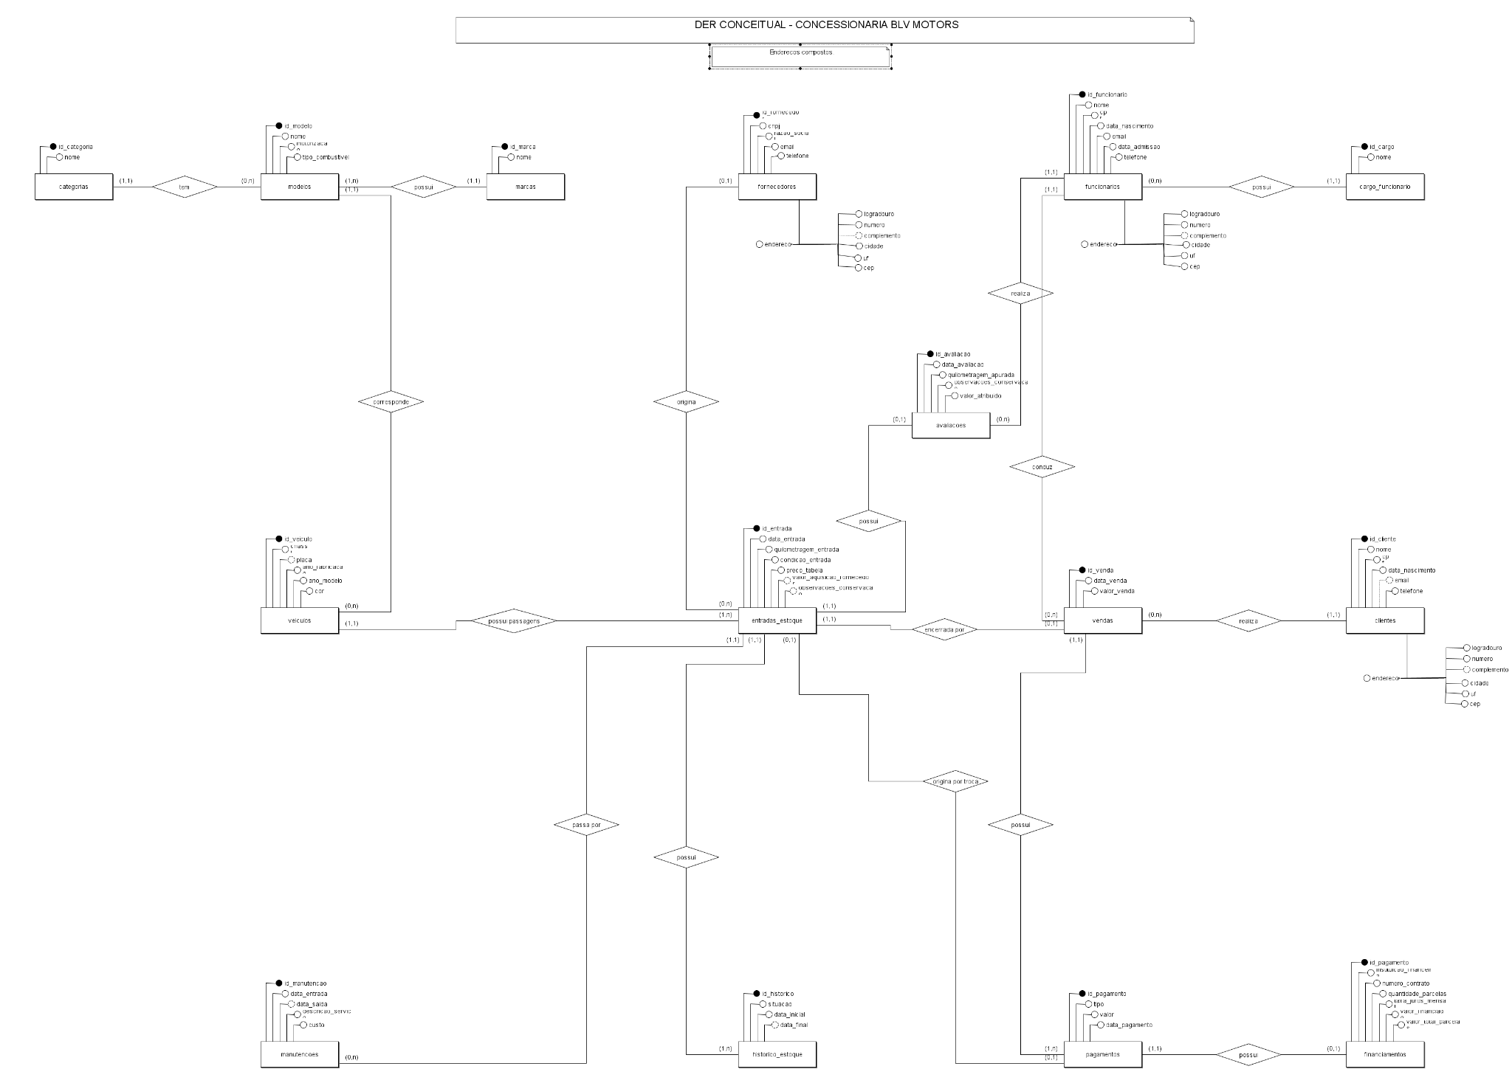

4 Modelo Lógico
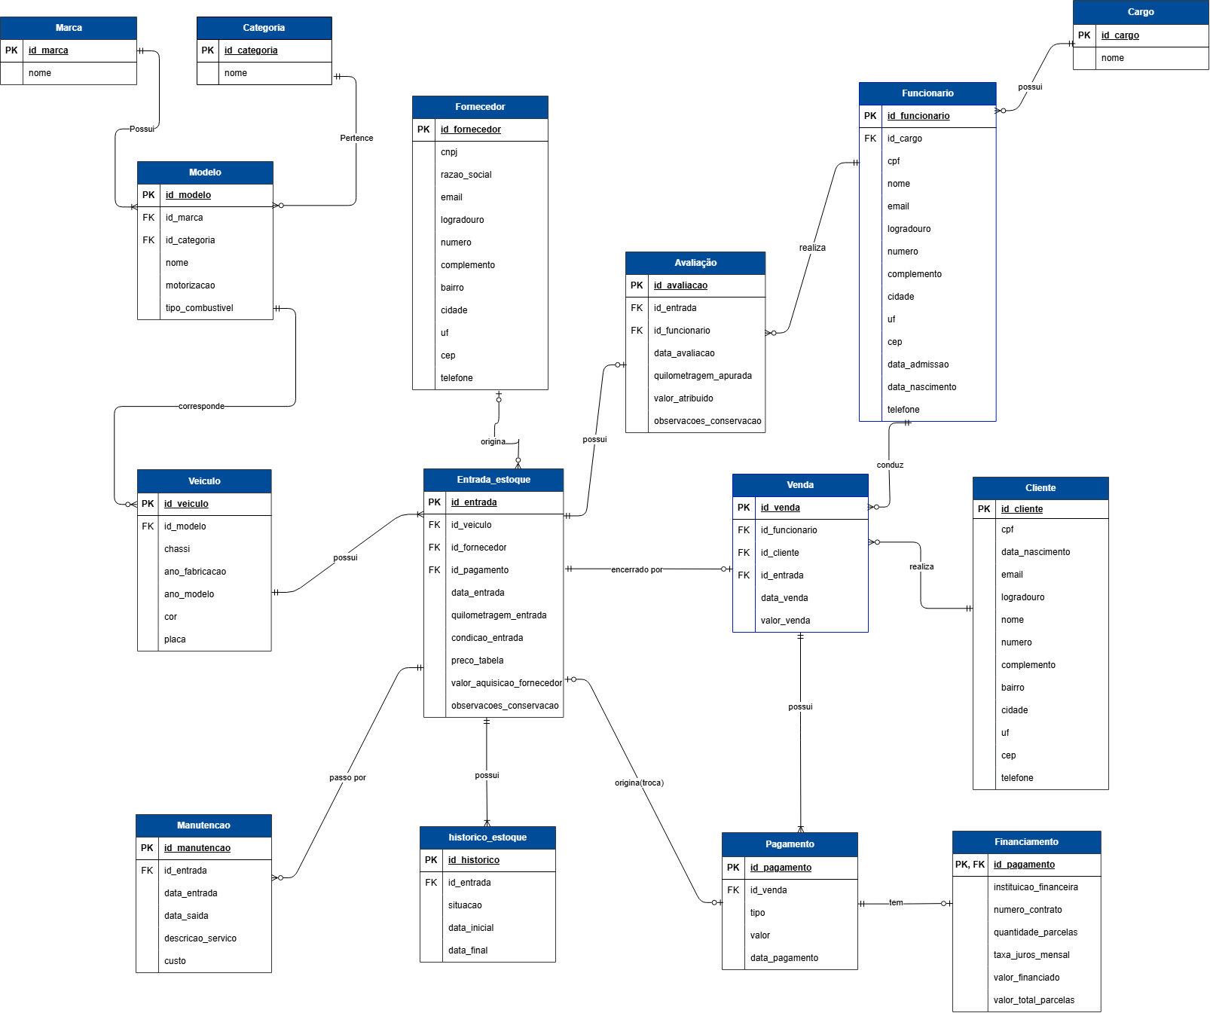

5 Scripts ddl
-- === Concessionária BLV Motors ===

create database concessionaria;

-- ===================== CLIENTES =====================

create table clientes (
id_cliente serial primary key,
nome varchar(250) not null,
cpf varchar(11) unique not null
check (cpf ~ '^[0-9]{11}$'),
telefone varchar(15) not null,
data_nascimento date not null,
email varchar(150) unique,
logradouro varchar(150) not null,
numero varchar(10) not null,
complemento varchar(100),
bairro varchar(100) not null,
cidade varchar(100) not null,
uf varchar(2) not null
check (uf in ('AC','AL','AP','AM','BA','CE','DF','ES','GO','MA','MT','MS','MG','PA','PB','PR','PE','PI','RJ','RN','RS','RO','RR','SC','SP','SE','TO')),
cep varchar(8) not null
check (cep ~ '^[0-9]{8}$')
);

-- ===================== FUNCIONÁRIOS =====================

create table cargo_funcionario (
id_cargo serial primary key,
nome varchar(50) unique not null
);

insert into cargo_funcionario (nome) values
('Mecânico'),
('Vendedor'),
('Gerente');

create table funcionarios (
id_funcionario serial primary key,
id_cargo int not null,
nome varchar(250) not null,
cpf varchar(11) unique not null
check (cpf ~ '^[0-9]{11}$'),
telefone varchar(15) not null,
data_nascimento date not null,
email varchar(150) unique not null,
data_admissao date not null,
logradouro varchar(150) not null,
numero varchar(10) not null,
complemento varchar(100),
bairro varchar(100) not null,
cidade varchar(100) not null,
uf varchar(2) not null
check (uf in ('AC','AL','AP','AM','BA','CE','DF','ES','GO','MA','MT','MS','MG','PA','PB','PR','PE','PI','RJ','RN','RS','RO','RR','SC','SP','SE','TO')),
cep varchar(8) not null
check (cep ~ '^[0-9]{8}$'),

check (data_admissao > data_nascimento),

foreign key (id_cargo) references cargo_funcionario(id_cargo)
);

-- ===================== CATÁLOGO =====================

create table marcas (
id_marca serial primary key,
nome varchar(50) unique not null
);

insert into marcas (nome) values
('Fiat'),
('Volkswagen'),
('Chevrolet'),
('Toyota'),
('Hyundai');

create table categorias (
id_categoria serial primary key,
nome varchar(50) unique not null
);

insert into categorias (nome) values
('Hatch'),
('Sedan'),
('SUV'),
('Picape'),
('Utilitário');

create table modelos (
id_modelo serial primary key,
id_marca int not null,
id_categoria int not null,
nome varchar(100) not null,
motorizacao varchar(30) not null,
tipo_combustivel varchar(20) not null
check (tipo_combustivel in ('gasolina', 'etanol', 'flex', 'diesel', 'eletrico', 'hibrido')),

foreign key (id_marca) references marcas(id_marca),
foreign key (id_categoria) references categorias(id_categoria)
);

-- ===================== FORNECEDORES =====================

create table fornecedores (
id_fornecedor serial primary key,
razao_social varchar(250) not null,
cnpj varchar(14) unique not null
check (cnpj ~ '^[0-9]{14}$'),
telefone varchar(15) not null,
email varchar(150) unique not null,
logradouro varchar(150) not null,
numero varchar(10) not null,
complemento varchar(100),
bairro varchar(100) not null,
cidade varchar(100) not null,
uf varchar(2) not null
check (uf in ('AC','AL','AP','AM','BA','CE','DF','ES','GO','MA','MT','MS','MG','PA','PB','PR','PE','PI','RJ','RN','RS','RO','RR','SC','SP','SE','TO')),
cep varchar(8) not null
check (cep ~ '^[0-9]{8}$')
);

-- ===================== VEÍCULOS =====================

create table veiculos (
id_veiculo serial primary key,
id_modelo int not null,
chassi varchar(17) unique not null
check (chassi ~ '^[A-HJ-NPR-Z0-9]{17}$'),
placa varchar(7) unique
check (placa ~ '^[A-Z]{3}[0-9]{4}$' or placa ~ '^[A-Z]{3}[0-9][A-Z0-9][0-9]{2}$'),
ano_fabricacao int not null check (ano_fabricacao >= 1900),
ano_modelo int not null,
cor varchar(30) not null,

check (ano_modelo between ano_fabricacao and ano_fabricacao + 1),

foreign key (id_modelo) references modelos(id_modelo)
);

-- ===================== ENTRADAS NO ESTOQUE =====================

create table entradas_estoque (
id_entrada serial primary key,
id_veiculo int not null,
id_fornecedor int,
id_pagamento int unique,
data_entrada date not null default current_date,
quilometragem_entrada int not null
check (quilometragem_entrada >= 0),
condicao_entrada varchar(10) not null
check (condicao_entrada in ('novo', 'seminovo')),
preco_tabela numeric(10,2) not null
check (preco_tabela > 0),
valor_aquisicao_fornecedor numeric(10,2)
check (valor_aquisicao_fornecedor > 0),
observacoes_conservacao text,

check (condicao_entrada = 'novo' or quilometragem_entrada > 0),

check (
(id_fornecedor is not null and id_pagamento is null)
or
(id_fornecedor is null and id_pagamento is not null)
),

check ((id_fornecedor is not null) = (valor_aquisicao_fornecedor is not null)),

foreign key (id_veiculo) references veiculos(id_veiculo),
foreign key (id_fornecedor) references fornecedores(id_fornecedor)
);

-- ===================== VENDAS =====================

create table vendas (
id_venda serial primary key,
id_entrada int not null unique,
id_cliente int not null,
id_funcionario int not null,
data_venda date not null default current_date,
valor_venda numeric(10,2) not null
check (valor_venda > 0),

foreign key (id_entrada) references entradas_estoque(id_entrada),
foreign key (id_cliente) references clientes(id_cliente),
foreign key (id_funcionario) references funcionarios(id_funcionario)
);

-- ===================== PAGAMENTOS =====================

create table pagamentos (
id_pagamento serial primary key,
id_venda int not null,
tipo varchar(15) not null
check (tipo in ('dinheiro', 'pix', 'cartao', 'financiamento', 'troca')),
valor numeric(10,2) not null
check (valor > 0),
data_pagamento date not null,

foreign key (id_venda) references vendas(id_venda)
);

alter table entradas_estoque
add foreign key (id_pagamento) references pagamentos(id_pagamento);

create table financiamentos (
id_pagamento int primary key,
instituicao_financeira varchar(150) not null,
numero_contrato varchar(100) not null,
quantidade_parcelas int not null
check (quantidade_parcelas > 0),
taxa_juros_mensal numeric(6,3) not null
check (taxa_juros_mensal >= 0),
valor_financiado numeric(10,2) not null
check (valor_financiado > 0),
valor_total_parcelas numeric(12,2) not null
check (valor_total_parcelas >= valor_financiado),

unique (instituicao_financeira, numero_contrato),

foreign key (id_pagamento) references pagamentos(id_pagamento)
);

-- ===================== AVALIAÇÕES =====================

create table avaliacoes (
id_avaliacao serial primary key,
id_entrada int not null unique,
id_funcionario int not null,
data_avaliacao date not null default current_date,
quilometragem_apurada int not null
check (quilometragem_apurada >= 0),
valor_atribuido numeric(10,2) not null
check (valor_atribuido > 0),
observacoes_conservacao text not null,

foreign key (id_entrada) references entradas_estoque(id_entrada),
foreign key (id_funcionario) references funcionarios(id_funcionario)
);

-- ===================== HISTÓRICO DE ESTOQUE =====================

create table historico_estoque (
id_historico serial primary key,
id_entrada int not null,
situacao varchar(20) not null
check (situacao in ('disponivel', 'reservado', 'em_manutencao', 'vendido')),
data_inicial date not null default current_date,
data_final date
check (data_final is null or data_final >= data_inicial),

foreign key (id_entrada) references entradas_estoque(id_entrada)
);

-- ===================== MANUTENÇÕES =====================

create table manutencoes (
id_manutencao serial primary key,
id_entrada int not null,
data_entrada date not null default current_date,
data_saida date
check (data_saida is null or data_saida >= data_entrada),
descricao_servico text not null,
custo numeric(10,2) not null
check (custo > 0),

foreign key (id_entrada) references entradas_estoque(id_entrada)
);

